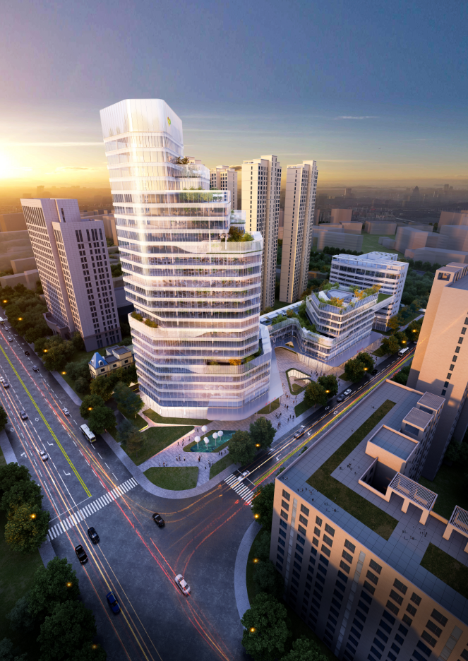
武汉市精神卫生中心欢迎您

- 培训基地简介
- 历史悠久，稳步发展
武汉市精神卫生中心于1956年成立，前身为武汉市精神病医院，2008年正式更名为武汉市精神卫生中心，同时增设武汉市心理医院为第二名称。2016年9月，挂牌华中科技大学同济医学院附属武汉精神卫生中心/第九临床学院，2018年7月，挂牌中国地质大学附属武汉心理医院。目前中心形成“二七院区心理健康、六角亭院区精神卫生和东西湖院区康养结合”的“一院三区”发展格局，集医疗、教学、科研、预防和康复于一体的现代化精神专科医院。
中心总占地50余亩，建筑面积6.5万平方米。现有编制床位1100张，设置临床科室20个，医技科室7个，年门诊量近40万人次，出院患者1.5万人次。医院获批省级临床重点专科1个、市级临床重点专科2个和市级公共卫生重点专科3个。亚专科设置齐全，综合实力稳居全国精神专科前列，系中华预防医学会精神卫生分会常务委员单位，中华医学会精神医学分会和中国医师协会精神科医师分会全国委员单位。强迫症、抑郁障碍诊疗和心理危机干预等专科排名居全国前列。
- 医术精湛，心系患者
中心在职职工806人，其中卫生技术人员658人，副高以上职称81人，硕士144人，博士28人，有突出贡献专家、黄鹤英才和享受政府专项津贴等人员共计40余人。
- 回馈社会，辐射全省
中心肩负全市精神医学质量控制、精神卫生防治和社会心理技术指导、严重精神障碍患者综合管理、心理危机干预和心理救援等工作。率先在湖北省中西部地区启动社区精神障碍防治项目，建立以“市精神卫生中心—各区疾控中心—社区卫生服务中心（乡镇卫生院）”为构架的精神障碍防控体系，全国首创提出长效针剂应用于社区精神分裂症患者的治疗管理模式，持续开展精神障碍患者救治救助，承担全市社区康复机构建设指导工作。关注心理健康，开通高校心理卫生服务绿色通道，积极参与省内外重大突发公共事件的心理救援，牵头成立武汉市社会心理服务行业协会，打造“社会、家庭、学校、医疗机构”四方联动的心理健康服务模式。牵头成立湖北省心理健康专科联盟和武汉地区精神科专科联盟，派驻优秀专家骨干挂职帮扶，推动优质医疗资源下沉，提升省市基层医疗服务能力。
近年来，中心先后荣获全国卫生系统思想政治工作先进单位、全国司法鉴定先进单位、湖北省卫生先进单位、湖北省疾控文明单位、武汉市模范职工之家、湖北省抗击新冠肺炎疫情先进集体、武汉五一劳动奖状等荣誉称号。
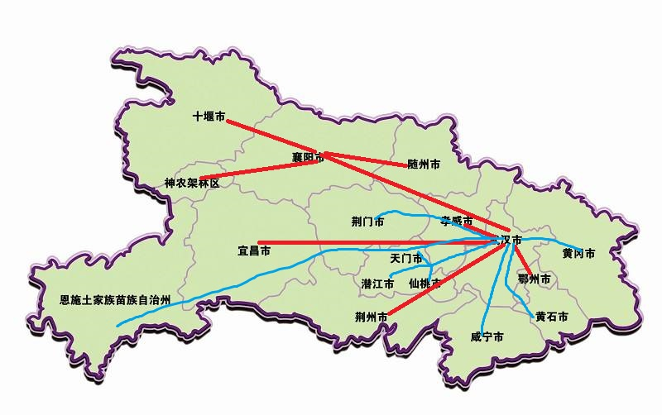
- 重视科研，理论与实践并重
近五年，中心获批各类科研课题百余项，其中国家自然科学基金面上项目2项，青年项目4项，获得科研资助经费总额五百余万元。第一作者或通讯作者发表SCI论文112篇，其中影响因子10分以上6篇。
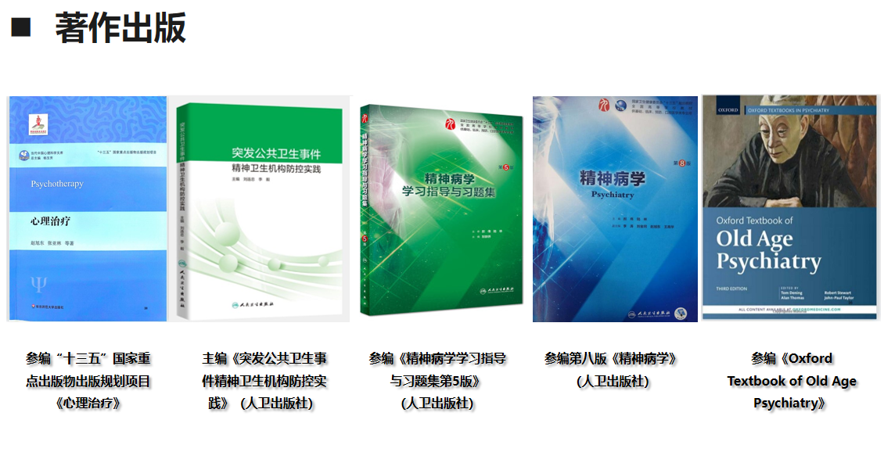
- 千秋基业，教育为本
中心挂牌华中科技大学同济医学院附属武汉精神卫生中心暨第九临床学院和中国地质大学附属武汉心理医院，现有博士生导师2名，硕士生导师20名。中心是全国精神专科医院首家精神科临床药学规范化培训基地。截止2024年3月在培的精神科规培学员53人。2019年结业5名规培学员，2020年结业4名，2021年结业6名，2022年结业11名。58位医师通过“2021年全国住院医师规范化培训精神科专业基地师资培训班”考核。
- 招录事项
根据湖北省住院医师规范化培训（西医）招录工作有关规定，现面向全国招收精神科住院医师规范化培训学员。招录有关事项如下：
招录计划
专业代码 | 专业 | 基地医院名称 | 可报考专业 | 计划名额
0500 | 精神科 | 武汉市精神卫生中心 | 临床医学或精神科专业 | 10
- 公开公平，双向选择
拟参加本年度住院医师规范化培训的人员通过湖北省住院医师规范化培训公众服务平台（http://hb.ezhupei.com）进行报名。
- 招录流程
- 学员注册和填报第一志愿
（4月8日0时—4月23日24时）
报考人员必须于4月8日0时—4月23日24时，在湖北省住院医师规范化培训公众服务平台（http://hb.ezhupei.com）进行网络报名注册（专硕研究生和农村订单定向免费医学毕业生不注册），同时填报第一批次志愿，选择填报武汉市精神卫生中心（委培单位人填报专业必须与从事专业相符）。
报名注册时，必须上传以下材料，否则视为未获得：
- 本人有效身份证件扫描件；
- 本人学位证和学历证扫描件。如尚未毕业，可下载学信网的学历或学籍证明（非临床医学或口腔医学类别学历不作为住培认定的有效学历）；
- 执业医师资格证（不含助理执医）扫描件（须上传国家卫健委盖章页面、个人信息页面），2023年、2024年毕业尚未取得者可不提供；
- 参加2024年硕士研究生招生考试者提供考研成绩（上传成绩查询页面截图）；
- 委培单位人需提供在岗证明（盖有医院公章的劳动合同或社会保险缴纳证明等）、单位委培证明（若报名期间未上传，需在考试时现场提供）。
- 报考我院者务必加武汉市精神卫生中心2024住培报考QQ群：484982359，后续考试通知将在群内发布（申请时须注明报考专业和姓名）。
- 第一批次招录（4月24日—5月26日）
武汉市精神卫生中心于4月24日开始进行考生资格审核，资格审核合格的考生可参加招录考试，含专业考试、综合面试，具体考试安排请关注我院发布的招录考试通知。
- 第二批次招录（6月1日—6月15日）
武汉市精神卫生中心于6月1日开始进行考生资格审核，资格审核合格的考生可参加招录考试，含专业考试、综合面试，具体考试安排请关注我院发布的招录考试通知。
- 录取及调剂
- 专业考试、综合面试均按百分制计入综合成绩，从高分到低分择优录取；
- 第一志愿未能录取人员，进行调剂，以专业基地及考生双向选择为原则；
- 5月31日前，将第一批录取名单在湖北省住院医师规范化培训公众服务平台（http://hb.ezhupei.com）上向考生进行录取反馈，并在武汉市精神卫生中心官网进行公示。
- 6月30日前，将第二批录取名单在湖北省住院医师规范化培训公众服务平台（http://hb.ezhupei.com）上向考生进行录取反馈，并在武汉市精神卫生中心官网进行公示。
- 报到与签订培训协议或劳动合同
招录工作完成后，将安排2024级录取的全部住院医师（不含全日制大硕士专业研究生）现场报到，组织入院教育和入专业基地教育，并签订培训协议（本单位和外单位委托培养住院医师）或劳动合同（面向社会招收住院医师）。具体时间另行通知。
- 完善诚信机制
对在培训招收过程中弄虚作假的培训申请人，取消其本次报名、录取资格；对录取后逾期2周因个人且非不可抗力原因不报到，或报到后退出培训（含更换工作单位、攻读全日制研究生等）等情节严重者，均取消录取资格，3年内不得参加住院医师规范化培训。
- 招生待遇。
- 本科毕业生：第一年3800元/月，第二年4300元/月，第三年4800元/月；
- 硕士毕业生：第一年4300元/月，第二年4800元/月，第三年5300元/月；
- 年度考核合格，发2000元年终补贴；
- 按规定购买社会保险；
- 提供住宿补贴（武汉市600元/月）；
- 医院提供统一的工作服（夏、冬各2件）；
- 每年承担的国家级、省级继教项目规培学员可免费参加学习。
- 基地为规培学员办理中心食堂的职工就餐卡；
- 精神科属于紧缺专业，住培学员考核合格后按国家、湖北省政策给予每月500元（年计6000元）补助。具体发放按湖北省当年紧缺专业政策执行；
- 协助培训期间执医报考；
- 免费为住培医师开放医院图书馆资源；每年举办国家级、省级继教项目，住培医师可免费参加学习。

- 联系方式
联系地址：湖北省武汉市江岸区建设大道920号（武汉市精神卫生中心科教科）
联系电话：027-82281622
联系人：李主任 周老师 宋老师
武汉市精神卫生中心欢迎广大考生报考

